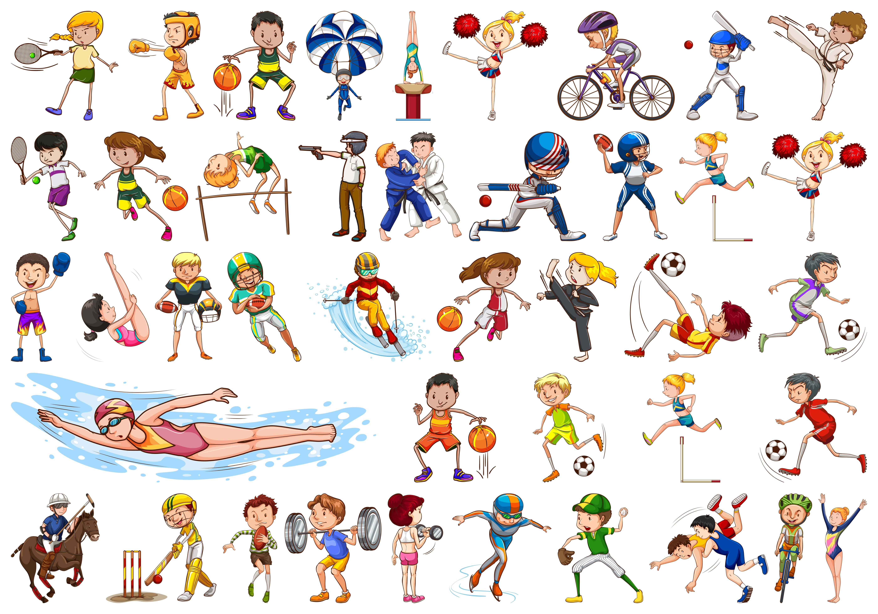
АФИША МЕРОПРИЯТИЙ
на 06 марта – 12 марта 2023г.
КРАСНОКАМСКИЙ ГО
Дата, время. место | Наименование мероприятия
МАУ СК «Ледовый»
06,07,09,10 марта 2023  21-30  Пермский край, г. Краснокамск, ул. Большевистская д.56 лит. Е | Единая ночная хоккейная лига
11,12 марта 2023  14-00  Пермский край, г. Краснокамск, ул. Большевистская д.56 лит. Е | Краевые соревнования по хоккею (мужчины)
11 марта 2023  10-45  Пермский край, г. Краснокамск, ул. Большевистская д.56 лит. Е | Окружной конькобежный фестиваль " Серебряные коньки 2023"
12.03.2023  Пермский край, г. Краснокамск, ул. Большевистская д.56 лит. Е | Первенство "Академия Молот" по хоккею среди детско-юношеских команд Пермского края, сезон 2022-2023г.г.
МБУ СШОР по самбо и дзюдо г. Краснокамска
11.03.2023 г.  11.00  Пермский край, г. Краснокамск, пр. Маяковского д.7 | Первенство Пермского края по дзюдо среди юношей и девушек 2009-2011 г.р.
МАУ «СШ п. Майский»
06.03.2023 г.  15.00  Пермский край Краснокамский городской округ п. Майский ул. Северная д.2 –  стадион, лыжные трассы | Спартакиада общеобразовательных школ Краснокамского городского округа по лыжным гонкам среди обучающихся (Эстафета 2 х 2)
07.03.2023 г.  11.00 час.  Пермский край Краснокамский городской округ п. Майский ул. Северная д.2  стадион | Личное первенство по лыжным гонкам среди дошкольников Детского Образовательного Учреждения № 7 "Я выбираю - Спорт"
06.03.2023  15.00  Пермский край  Краснокамский городской округ, п. Майский, ул. Северная,2 | Соревнования по лыжным гонкам «Эстафета» в рамках Спартакиады учащихся школ 2022-2023 гг.

